ОПИСАНИЕ МЕСТОПОЛОЖЕНИЯ ГРАНИЦ
Публичный сервитут, установленный в соответствии с главой 7 Земельного кодекса Российской Федерации №136-ФЗ от 25.10.2001, в целях строительства и эксплуатации линий и сооружений связи, сроком на 49 лет
(наименование объекта, местоположение границ которого описано (далее - объект)
Сведения об объекте

№ п/п | Характеристики объекта | Описание характеристик

1 | 2 | 3
1 | Местоположение объекта | Приморский край, г. Большой Камень
2 | Площадь объекта ± величина погрешности определения площади (Р ± ΔР) | 1174±60 кв.м
3 | Иные характеристики объекта | Публичный сервитут, установленный в соответствии с главой 7 Земельного кодекса Российской Федерации №136-ФЗ от 25.10.2001, в целях строительства и эксплуатации линий и сооружений связи, сроком на 49 лет
Сведения о местоположении границ объекта

1. Система координат МСК-25, Зона 2
2. Сведения о характерных точках границ объекта
Обозначение характерных точек границ | Координаты, м |  | Метод определения координат характерной точки | Средняя квадратическая погрешность положения характерной точки (М_{t}), м | Описание обозначения точки на местности (при наличии)
 | Х | Y

1 | 2 | 3 | 4 | 5 | 6
1 | 358972.58 | 2187948.80 | Аналитический метод | 0.50 | —
2 | 358973.69 | 2187950.47 | Аналитический метод | 0.50 | —
3 | 358881.05 | 2188014.39 | Аналитический метод | 0.50 | —
4 | 358868.06 | 2188009.49 | Аналитический метод | 0.50 | —
5 | 358846.15 | 2187924.86 | Аналитический метод | 0.50 | —
6 | 358803.56 | 2187937.85 | Аналитический метод | 0.50 | —
7 | 358735.07 | 2187946.14 | Аналитический метод | 0.50 | —
8 | 358727.29 | 2187971.28 | Аналитический метод | 0.50 | —
9 | 358724.28 | 2187993.59 | Аналитический метод | 0.50 | —
10 | 358718.43 | 2188007.41 | Аналитический метод | 0.50 | —
11 | 358637.02 | 2187979.29 | Аналитический метод | 0.50 | —
12 | 358665.53 | 2187891.34 | Аналитический метод | 0.50 | —
13 | 358648.75 | 2187886.05 | Аналитический метод | 0.50 | —
14 | 358649.40 | 2187883.99 | Аналитический метод | 0.50 | —
15 | 358668.06 | 2187890.04 | Аналитический метод | 0.50 | —
16 | 358639.52 | 2187978.05 | Аналитический метод | 0.50 | —
17 | 358717.30 | 2188004.93 | Аналитический метод | 0.50 | —
18 | 358722.33 | 2187993.06 | Аналитический метод | 0.50 | —
19 | 358725.33 | 2187970.84 | Аналитический метод | 0.50 | —
20 | 358733.54 | 2187944.31 | Аналитический метод | 0.50 | —
21 | 358803.14 | 2187935.88 | Аналитический метод | 0.50 | —
22 | 358847.56 | 2187922.34 | Аналитический метод | 0.50 | —
23 | 358869.73 | 2188007.98 | Аналитический метод | 0.50 | —
24 | 358880.78 | 2188012.14 | Аналитический метод | 0.50 | —
1 | 358972.58 | 2187948.80 | Аналитический метод | 0.50 | —

3. Сведения о характерных точках части (частей) границы объекта
Обозначение характерных точек части границы | Координаты, м |  | Метод определения координат характерной точки | Средняя квадратическая погрешность положения характерной точки (М_{t}), м | Описание обозначения точки на местности (при наличии)
 | Х | Y

1 | 2 | 3 | 4 | 5 | 6
Часть № —
— | — | — | — | — | —
Сведения о местоположении измененных (уточненных) границ объекта

1. Система координат —
2. Сведения о характерных точках границ объекта
Обозначение характерных точек границ | Существующие координаты, м |  | Измененные (уточненные) координаты, м |  | Метод определения координат характерной точки | Средняя квадратическая погрешность положения характерной точки (М_{t}), м | Описание обозначения точки на местности (при наличии)
 | Х | Y | Х | Y

1 | 2 | 3 | 4 | 5 | 6 | 7 | 8
— | — | — | — | — | — | — | —

3. Сведения о характерных точках части (частей) границы объекта
Часть № —
Обозначение характерных точек границ | Существующие координаты, м |  | Измененные (уточненные) координаты, м |  | Метод определения координат характерной точки | Средняя квадратическая погрешность положения характерной точки (М_{t}), м | Описание обозначения точки на местности (при наличии)
 | Х | Y | Х | Y

1 | 2 | 3 | 4 | 5 | 6 | 7 | 8
— | — | — | — | — | — | — | —

План границ объекта

Основной лист
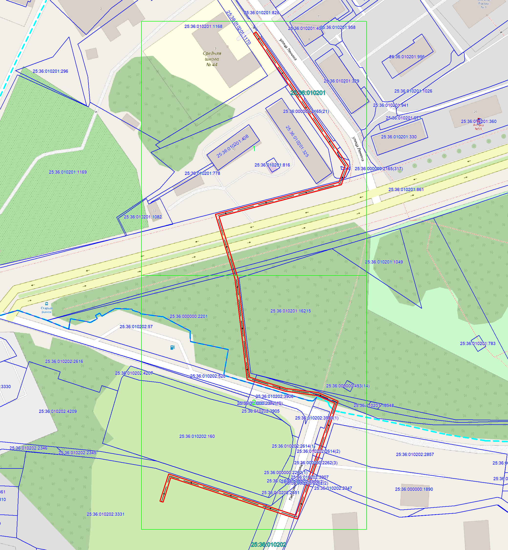
Масштаб 1: 2000
Используемые условные знаки и обозначения:
 | – граница публичного сервитута,
25:36:010202:160 | – обозначение и граница земельного участка, сведения о которой имеются в ЕГРН,
25:36:010202 | – обозначение и граница кадастрового квартала,
 | – обозначение проектируемых сетей связи,
Подпись _________________ Родюков А. А. Дата 31 августа 2023 г.
Место для оттиска печати (при наличии) лица, составившего описание местоположения границ объекта

